МИНИСТЕРСТВО НАУКИ И ВЫСШЕГО ОБРАЗОВАНИЯ РОССИЙСКОЙ ФЕДЕРАЦИИ
федеральное государственное автономное образовательное учреждение высшего образования
«САНКТ-ПЕТЕРБУРГСКИЙ ГОСУДАРСТВЕННЫЙ УНИВЕРСИТЕТ
АЭРОКОСМИЧЕСКОГО ПРИБОРОСТРОЕНИЯ»
КАФЕДРА № 43
ОТЧЕТ
ЗАЩИЩЕН С ОЦЕНКОЙ
ПРЕПОДАВАТЕЛЬ
 |  |  |  | А.В. Гордеев
должность, уч. степень, звание |  | подпись, дата |  | инициалы, фамилия

ОТЧЕТ О ЛАБОРАТОРНОЙ РАБОТЕ №2
IP-адресация

по курсу: Администрирование вычислительных сетей

РАБОТУ ВЫПОЛНИЛ
СТУДЕНТ ГР. № | 4134к |  |  |  | Н.А. Костяков
 |  |  | подпись, дата |  | инициалы, фамилия
Санкт-Петербург 2024

Задание

Ход выполнения

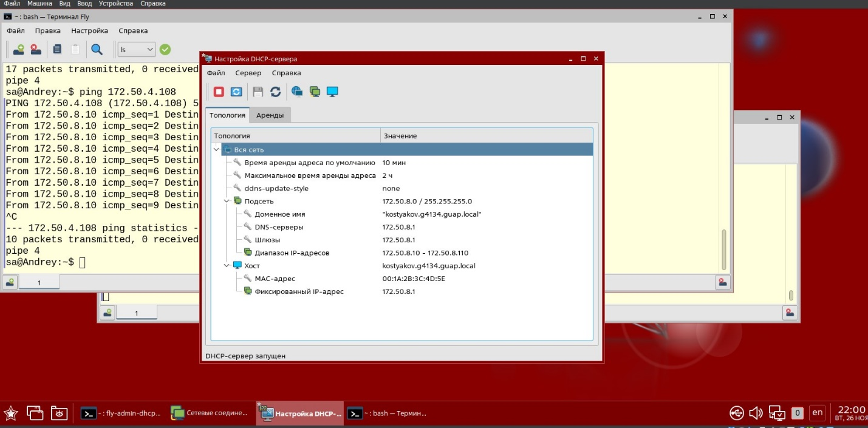
Настройки dhcp сервера

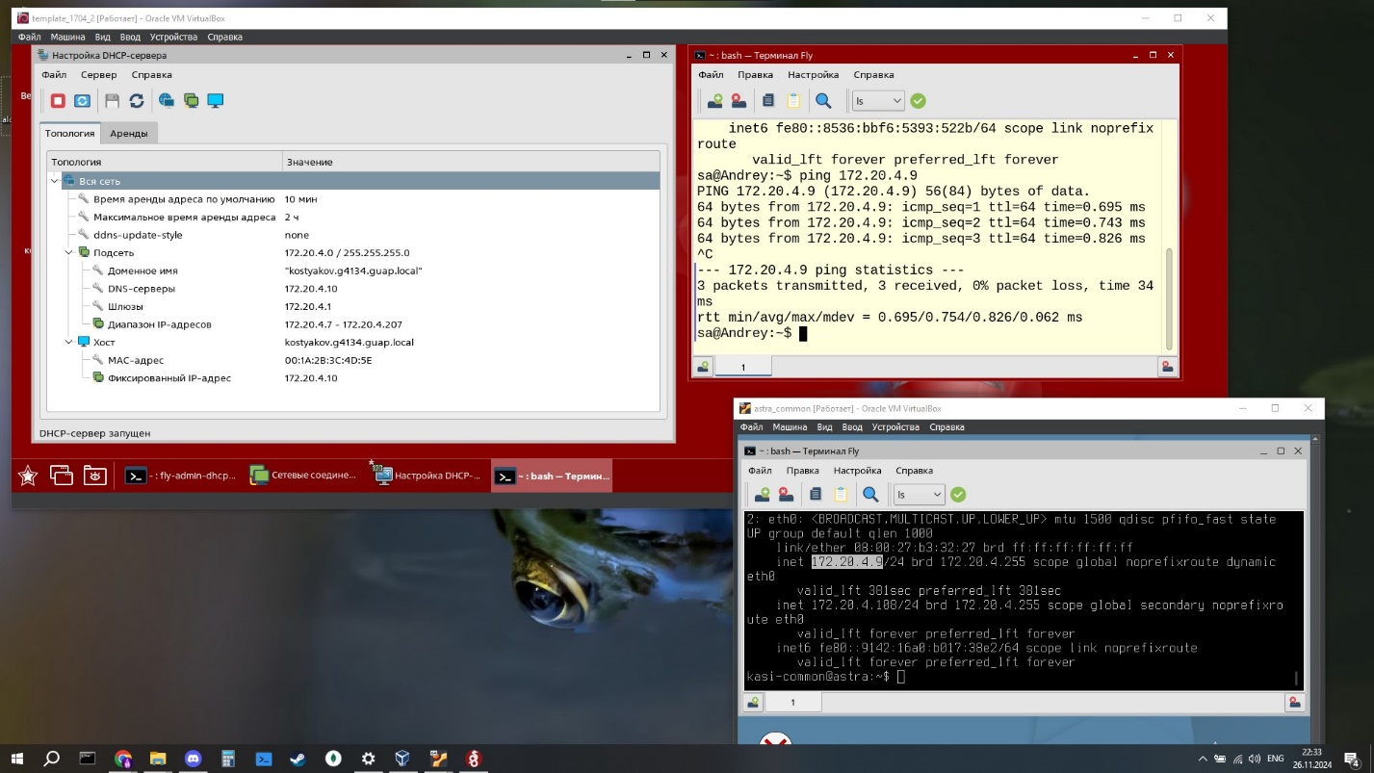
Ping Клиента

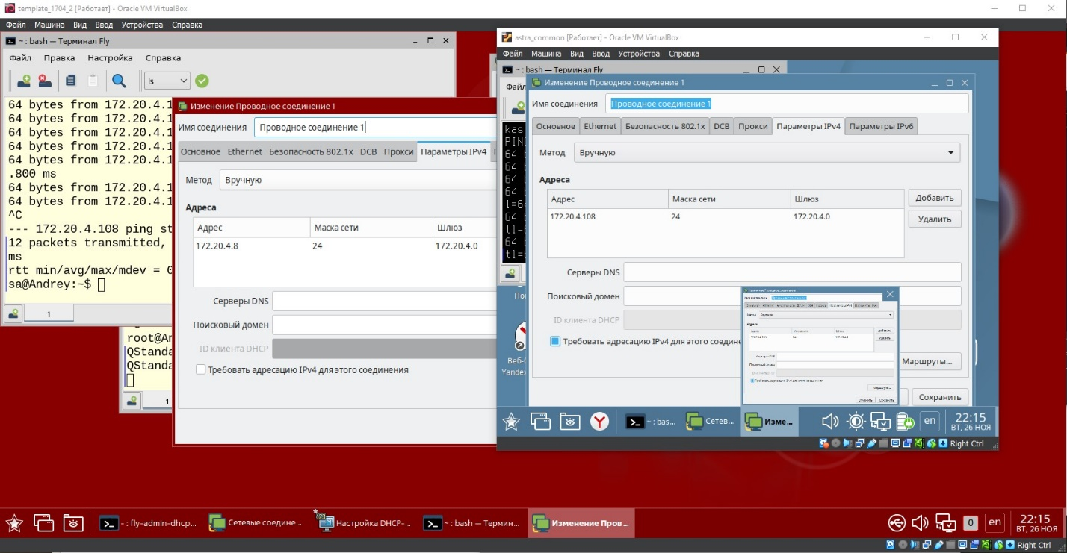
Статическая адресация

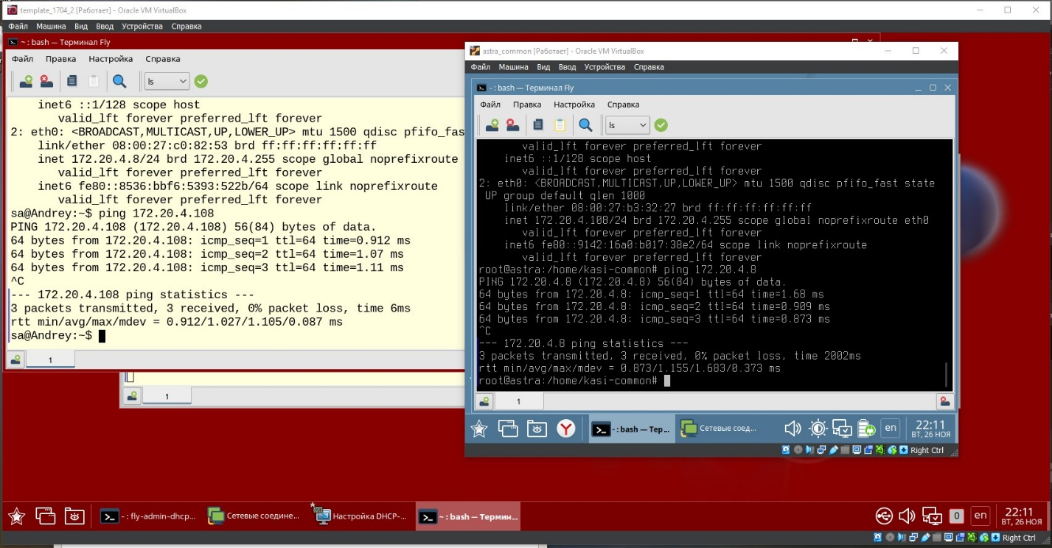
Ping на статические адреса

Вывод: Я научился настраивать IP адресацию при помощи DHCP протокола

